Correction des exercices du mardi 26 mai
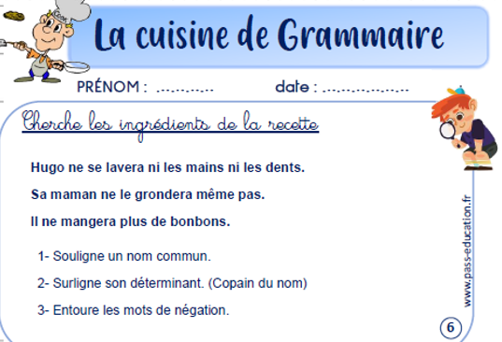

1) Voici les noms communs en bleu (on peut mettre « un » ou « une » ou « des »devant)
(les) mains-(les) dents-(sa) maman-(de) bonbons
2) Les déterminants sont en vert (on peut les remplacer par « un » ou « une » ou « des »)
3) Mots de négation : ne…ni…ni – ne…pas-ne… plus

Calcul mental : 10 x 4 = 40, 20 x4 =80, 30 x 4 = 120, 40 x4 = 160, 50 x4 = 200, 60 x4 =240, 70 x4 = 280, 80 X4 = 320, 90 x 4 = 360

